Premiera FurnSpin innowacyjnego okucia firmy Hettich
Wysokiej jakości wzornictwo meblowe z wyjątkową funkcjonalnością
Czy można zupełnie na nowo zaplanować sposób wykorzystania przestrzeni do przechowywania? Firmie Hettich to się udało. Innowacyjne okucie FurnSpin przeznaczone dla segmentu produktów najwyższej jakości odchodzi od starych wzorców i wnosi do projektowania mebli twórczy rozmach. Otwarte fronty lub klapy już nie przeszkadzają. W tym przypadku wyjątkowo łatwo i płynnie przesuwa się większą część korpusu mebla. Jeden elegancki obrót wystarczy, aby mebel ukazał całe swoje wnętrze. Kolejny obrót sprawia, że z pola widzenia znika cała zawartość szafki, a użytkownik znów widzi zamkniętą i zwartą bryłę. „The Joy of FurnSpin“ od Hettich zachwyca świat mebli.

Wymagający klienci w segmencie mebli premium poszukują więcej indywidualności, szczególnej wartości i niepowtarzalnych rozwiązań, których nie ma nikt inny. Dokładnie naprzeciw tym oczekiwaniom wychodzą innowacyjne okucia firmy Hettich. A to dlatego, że FurnSpin umożliwia realizację nowatorskich koncepcji pomieszczeń i mebli z nieoczekiwaną jakością designu, która wyraźnie wyróżnia się na tle standardowych rozwiązań. Charakterystyczna funkcja obracania daje po prostu radość i zapewnia użytkownikom emocjonalne i magiczne przeżycia podczas korzystania z mebli.

Dwa meble w jednym
FurnSpin zapewnia efektowną zmianę pomiędzy tym co, widoczne, a tym, co niewidoczne. Po wykonaniu jednego eleganckiego obrotu zamknięty front mebla zmienia się w otwarty regał, co natychmiast wpływa na atmosferę wnętrza. W zależności od potrzeb po zamknięciu uzyskujemy schludną i purystyczną przestrzeń, a po otwarciu przejrzystość i dobry dostęp do mebla z obu stron. Dzięki temu powierzchnię do przechowywania można wykorzystać zarówno jako szafkę na zapasy, których nie trzeba używać codziennie, jak i półkę na akcesoria, którymi użytkownik chce się pochwalić.

Inspirująco inny
Dzięki temu wyjątkowemu okuciu dosłownie można pokazać to, co na co dzień jest głęboko schowane w szafkach. FurnSpin synchronizuje przy tym dwa różne rodzaje ruchu - wychylenie i obrót o 180 stopni. Dzięki wyszukanej kinematyce korpus porusza się po określonym torze w taki sposób, że jego krawędzie nie kolidują z innymi elementami mebla. Co zaskakujące, w przypadku FurnSpin wydaje się, że siła odśrodkowa zupełnie przestaje działać. Moment obrotowy jest tak zbalansowany, że nawet bardzo lekkie przedmioty nie przewracają i nie przesuwają się.

Wielozadaniowy system FurnSpin sprawdzi się w każdych meblach niezależnie od tego czy ustawisz je w kuchni, łazience, sypialni, salonie czy biurze. Projektanci, designerzy i producenci mebli mogą dać upust swojej kreatywności i realizować projekty mebli w wielu wariantach wzorniczych, dostosowanych do indywidualnych potrzeb klientów. Nowe okucie można na przykład połączyć z filigranowym systemem ramek aluminiowych Cadro firmy Hettich. W zależności od wielkości mebla można wybrać system FurnSpin odpowiednich rozmiarów. Dzięki temu systemowi z taką samą łatwością można obracać małe szklane witryny oraz meble o wysokości pomieszczenia. Ponadto system FurnSpin oferuje wszystkie znane funkcje komfortu jak na przykład cichy domyk czy Push-to-open do mebli z bezuchwytowymi frontami. Okucie jest przy tym praktycznie niewidoczne, a przecież niewidoczne rozwiązania znajdują się wysoko na liście życzeń wymagających projektantów, producentów mebli oraz inwestorów indywidualnych. System FurnSpin wnosi nową jakość do reprezentacyjnych mebli do przechowywania oraz pomaga producentom mebli i projektantom wnętrz skutecznie podkreślać ich dążenie do innowacyjności i jakości premium. Na targach interzum 2023 firma Hettich po raz pierwszy zaprezentuje tę innowację produktową. Zamontujemy ją w licznych, niezwykle inspirujących meblach.

Więcej informacji o FurnSpin znajdziesz na stronie: https://furnspin.hettich.com/

W dziale prasowym na stronie www.hettich.com można pobrać następujące zdjęcia, menu: Prasa:

112023_a
„The joy of FurnSpin” daje po prostu radość i zapewnia użytkownikom emocjonalne i magiczne przeżycia związane z użytkowaniem mebli.
Zdjęcie: Hettich

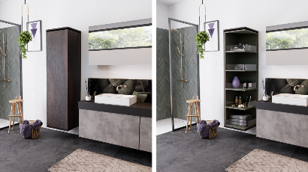
112023_b
FurnSpin zapewnia efektowną zmianę pomiędzy tym co, widoczne, a tym, co niewidoczne. Zdjęcie: Hettich

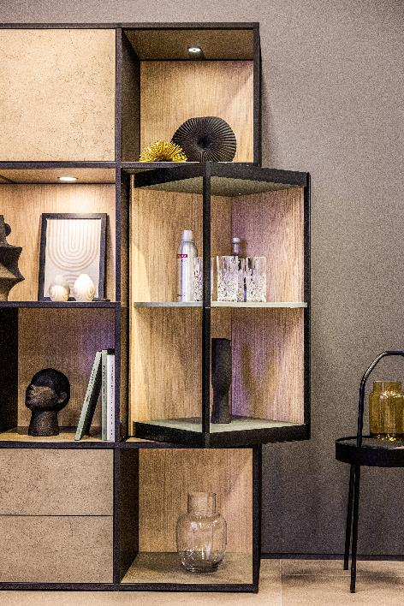
112023_c
FurnSpin wnosi do domowego wnętrza elegancką dynamikę. Jednym ruchem ręki można obrócić korpus z pozycji zamkniętej do otwartej. Zdjęcie: Hettich

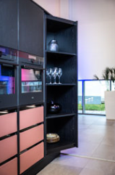
112023_d
Dzięki systemowi FurnSpin z łatwością można obracać ciężkie meble o wysokości pomieszczenia. Zdjęcie: Hettich

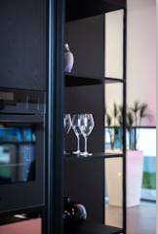
112023_e
Delikatny i bezpieczny obrót - nie przewróci się nawet lekkie szkło. Zdjęcie: Hettich

O Hettich
Firma Hettich, założona w 1888 roku, jest jednym z największych producentów okuć meblowych na świecie. W prawie 80 krajach, wraz z niemal 8000 współpracownikami, wspólnie dążymy do jednego celu: rozwoju inteligentnej techniki do mebli. Bo technika do mebli to nasza pasja. Fascynujemy i inspirujemy nią ludzi na całym świecie. Marka Hettich to synonim kluczowych wartości, którymi są: jakość i innowacyjność, niezawodność oraz bliskość klienta. Pomimo swojej wielkości i globalnego zasięgu, Hettich pozostaje firmą rodzinną. Niezależnie od inwestorów budujemy przyszłość przedsiębiorstwa uwzględniając przy tym kapitał ludzki i zrównoważony rozwój.

www.hettich.com

